МИнобрнауки россии
Владивостокский государственный университет
Кафедра спортивно-ПЕДАГОГИЧЕСКИХ ДИСЦИПЛИН

ОТЧЕТ
ПО ПРОИЗВОДСТВЕННОЙ ПЕДАГОГИЧЕСКОЙ
ПРАКТИКЕ (ПЕРВОЙ)

Студент:
гр. БПО-22-ФК-1 Насирова Л.Э.
подпись Ф.И.О.

Руководитель практики
к.п.н., доцент Дьяконова Т.М.
подпись Ф.И.О.

Руководитель практики от предприятия:
Директор Муниципального бюджетного
учреждения дополнительного образования
«Спортивная школа «Старт» г. Владивосток
Слепенчук М.С.
подпись Ф.И.О.

Владивосток 2025
МИнобрнауки россии
Владивостокский государственный университет
Кафедра спортивно-ПЕДАГОГИЧЕСКИХ ДИСЦИПЛИН

ЗАДАНИЕ
на производственную педагогическую практику (первую)

Студент Насирова Л.Э.
Срок прохождения практики: 17.11.2025 - 27.12.2025 (приказ №2485-а)
Содержание практики:
Задание 1. Ознакомиться с правилами внутреннего распорядка организации, требованиями охраны труда и пожарной безопасности.
Задание 2. Провести учебно-тренировочные занятия по виду спорта.
Задание 3. Принять участие в проведении спортивно-массового мероприятия.
Задание 4. Провести педагогический анализ и пульсометрию учебно-тренировочного занятия по виду спорта.
Задание 5. Оформить отчет и документы практики в печатном и электронном виде и представить на защиту в соответствии с требованиями организации и в установленные графиком практики сроки.

Дата выдачи задания: 17.11.2025

Руководитель практики
к.п.н., доцент Т.М. Дьяконова
подпись Ф.И.О.

ГРАФИК (ПЛАН)
прохождения производственной педагогической практики (первой)
Студент Насирова Л.Э.
Группа БПО-23-ФК-1
Сроки прохождения практики: 17.11.2025-27.12.2025
Тема индивидуального задания на практику: «Профессионально-практическая деятельность в детской юношеской спортивной школе».
Виды работ | Структурное подразделение/ название проекта /мероприятие | Дата | Количество отработанного  времени | Наличие случаев опозданий и/или не своевременного выполнения заданий
Установочная конференция об организации практики в «Спортивной школы «Старт» (Отделение легкой атлетики) | Кафедра спортивно-педагогических дисциплин | 17.11.2025 | 2 | отсутствуют
Инструктаж по технике безопасности | Кафедра спортивно-педагогических дисциплин | 17.11.2025 | 2 | отсутствуют
Участие в работе  «Спортивной школы «Старт» (Отделение легкой атлетики) | Ознакомится с деятельностью «Спортивной школы «Старт» (Отделение легкой атлетики):  изучение официального сайта. Подбор источников информации по теме индивидуального задания. Формирование списка литературы. | 17.11.2025– 27.12.2025 | 10 | отсутствуют
 | Разработать документы планирования учебно-тренировочной работы по виду спорта. | 17.11.2025– 27.12.2025 | 36 | отсутствуют
 | Провести фрагмент учебно-тренировочного занятия по виду спорта;  провести учебно-тренировочные занятия по виду спорта. | 17.11.2025– 27.12.2025 | 64  100 | отсутствуют
 | Составить план спортивно-массовой работы на период практики;  написать положение спортивно-массового мероприятия;  принять участие в спортивно-массовом мероприятии;  написать отчет о проведении спортивно-массового мероприятия. | 17.11.2025– 27.12.2025 | 46 | отсутствуют
 | Провести педагогический анализ и пульсометрию учебно-тренировочного занятия по виду спорта. | 17.11.2025– 27.12.2025 | 44 | отсутствуют
Оформление отчётных документов практики в печатном и электронном виде, представление на защиту в соответствии с требованиями и установленным графиком практики сроками | Загрузить отчет в  СУЭД ВГУЭС | 17.11.2025 –27.12.2025 | 20 | отсутствуют
Итого: |  |  | 324

Дата выдачи задания на практику 17.11.2025

Срок сдачи студентом готового отчета 27.12.2025

Руководитель практики
к.п.н., доцент Т.М. Дьяконова
подпись Ф.И.О

Задание принял(а) Л.Э. Насирова подпись Ф.И.О.

МИнобрнауки россии
Владивостокский государственный университет
Кафедра спортивно-ПЕДАГОГИЧЕСКИХ ДИСЦИПЛИН

КОНТРОЛЬНЫЙ ЛИСТ
прохождения инструктажа по охране труда и пожарной безопасности

Студент Насирова Л.Э.
Группы БПО-23-ФК-1

Кафедра спортивно-педагогических дисциплин
Руководитель практики доцент, Т.М. Дьяконова

Инструктаж по ознакомлению с требованиями охраны труда, техники безопасности, противопожарной безопасности прошел ________ / О.А. Барабаш /

С правилами трудового распорядка ознакомлен (а) Л.Э. Насирова
подпись Ф.И.О. (студента)

В период с 17 ноября по 27 декабря 2025 года в соответствии с графиком учебного процесса я проходил (а) производственную педагогическую практику (первую). В качестве задания на практику мне были зачтены различные виды работ. Виды и сроки выполненных работ представлены ниже.

МИнобрнауки россии
Владивостокский государственный университет
Кафедра СПОРТИВНО-ПЕДАГОГИЧЕСКИХ ДИСЦИПЛИН

ОТЗЫВ РУКОВОДИТЕЛЯ
на отчет по производственной педагогической практике (первой) студента группы БПО-23-ФК-1
Насировой Лэйлы Эльшановны, направления подготовки 44.03.01 Педагогическое образование. Профиль Физическая культура.
Руководитель производственной педагогической практики (первой) доцент кафедры физкультурно-оздоровительной и спортивной работы ВВГУ Т.М. Дьяконова
Тема индивидуального задания: «Профессионально-практическая деятельность в детской юношеской спортивной школе». В данном отчете представлены документы, самостоятельно выполненные студенткой:
- характеристика образовательного учреждения МБУ ДО СШ «Старт», отделение лёгкая атлетика;
- документы планирования физического воспитания в МБУ ДО СШ «Старт», отделение лёгкая атлетика;
- план-конспекты учебно-тренировочных занятий по легкой атлетике;
- положение и отчет о проведении соревнования «Чемпионат и Первенство Приморского края по легкой атлетике»
- проведение педагогического анализа и пульсометрии учебно-тренировочного занятия по легкой атлетике.
Насирова Лэйла Эльшановна, за время прохождения практики продемонстрировала вполне сформировавшуюся способность применять формы, методы, приемы и средства организации учебной и воспитательной деятельности учащихся. Она четко формирует цели и задачи учебной и воспитательной деятельности обучающихся, в соответствии с требованиями ФГОС.
Студентка в полной мере предоставила все требуемые материалы прохождения производственной педагогической практики (первой) с результатом на оценку «Отлично»

Руководитель практики
доцент Т.М. Дьяконова
подпись Ф.И.
Содержание

Введение ………………………………..……………………………………..……..………... |  | 3
Раздел 1. | Характеристика структуры и основных функций образовательной организации в МБУ ДО СШ «Старт», отделение «Легкая атлетика»……….. | 4
Раздел 2. | Учебно-тренировочные занятия по легкой атлетике ………………………… | 9
Раздел 3. | Участие в проведении спортивно-массового мероприятия «Чемпионат и Первенство Приморского края по легкой атлетике» по легкой атлетике........ | 22
Раздел 4. | Педагогический анализ и пульсометрия учебно-тренировочного занятия по легкой атлетике …………………………………………………………………. | 29
Выводы…….………………………………………………………………………………...… |  | 34
Список литературы………………………………………………………………………….… |  | 35
Приложения…….…………………………………………………………………………..….. |  | 36

Введение

Производственная педагогическая практика (первая) является необходимой частью подготовки бакалавров направления «Педагогическое образование» и проводится с целью овладения студентами профессиональными практическими навыками и компетенциями планирования и организации педагогического процесса путём непосредственного участия в деятельности детской юношеской спортивной школы.
Производственная педагогическая практика (первая) проходила на базе Муниципального бюджетного учреждения дополнительного образования «Спортивная школа «Старт» с 17 ноября по 27 декабря 2025 года. Руководитель производственной педагогической практики (первой) доцент кафедры спортивно-педагогических дисциплин ВВГУ Т.М. Дьяконова.
Содержательно практика представляла собой участие в различных видах физкультурно-массовой деятельности и проведение учебно-тренировочных занятий, выполнение индивидуального задания от руководителя практики по теме: «Профессионально-практическая деятельность в детской юношеской спортивной школе». Была изучена и дана характеристика структуры организации МБУ ДО СШ «Старт», отделение «Легкая атлетика». Нами были проведены учебно-тренировочные занятия по легкой атлетике, и педагогический анализ и пульсометрия учебно-тренировочного занятия по легкой атлетике. А также я приняла участие в проведении спортивно-массового мероприятия «Чемпионат и Первенство Приморского края по легкой атлетике» по легкой атлетике среди юношей и девушек.
Работа осуществлялась по изучению и обзору литературных источников, ресурсов интернета. Индивидуальное задание было дано руководителем практики на установочной конференции по организации практики. В течение практики я получал обратную связь в виде оценивания и характеристики проделанной работы.
Результатом проделанной работы стало овладение профессиональными навыками по формированию компетенции: ОПК-1: «Способен осуществлять профессиональную деятельность в соответствии с нормативными правовыми актами в сфере образования и нормами профессиональной этики».
Раздел 1 Характеристика структуры и основных функций образовательной организации: МБУ ДО СШ «Старт», отделение «Легкая атлетика»
1.1 Общие сведения о базе практики
Дадим краткую характеристику образовательной организации в МБУ ДО СШ «Старт», отделение «Легкая атлетика» (Таблица 1).
Таблица 1 – Общие сведения, размещенные на официальном сайте
1) | Адрес образовательной организации | 690017, Приморский край, Владивосток, ул. Олега Кошевого, 26-а
2) | Название образовательной организации | Муниципального бюджетного учреждения дополнительного образования «Спортивная школа «Старт»
3) | Руководители образовательной организации | Директор МБУ ДО СШ «Старт», Слепенчук М.С.
4) | Количество обучающихся | Количество занимающихся около 20 человек
5) | Педагогический состав сотрудников по виду спорта (указать ф.и.о, квалификация тренеров) | Белоконь Степанида Михайловна - высшее професс., ВГУЭС, тренер высшей квалификационной категории  Кузьменко Татьяна Алексеевна - высшее професс. ДВФУ, кандидат в мастера спорта по легкой атлетике, чемпионка России среди студентов, чемпионка Дальнего Востока, призер всероссийских соревнований по легкой атлетике  Пахомкин Юрий Юрьевич - высшее професс., ВГИФК, тренер высшей квалификационной категории
6) | Средняя наполняемость групп | Одна группа около 14 человек
7) | Описание спортивных сооружений | Спортивный зал полностью оборудован для проведения тренировочного процесса по лёгкой атлетике

Таблица 2 – Организация учебно-тренировочного процесса

1) | Перечень основных документов планирования учебно-тренировочных занятий по этапам подготовки | Расписание тренировочных занятий, учебный план-график, учебная программа, многолетний план подготовки команды, многолетний индивидуальный план подготовки спортсменов
2) | Основные формы физкультурно-спортивной (оздоровительной) деятельности | Учебно-тренировочные занятия по легкой атлетике

Таблица 3 – Организация спортивно-массовых мероприятий
1) | Планирование и проведение спортивных мероприятий в  МБУ ДО СШ «Старт» на период практики | Спортивно-массовое мероприятие г.Владивостока «Чемпионат и Первенство Приморского края по легкой атлетике» по легкой атлетике среди юношей и девушек
2) | Участие в проведении спортивных мероприятий в  МБУ ДО СШ «Старт» | Спортивно-массовое мероприятие г.Владивостока «Чемпионат и Первенство Приморского края по легкой атлетике» по легкой атлетике среди юношей и девушек

1.2 Рабочая программа по лёгкой атлетике МБУ ДО СШ «Старт»
Дополнительная образовательная программа спортивной подготовки по виду спорта «легкая атлетика» (далее Программа) предназначена для организации образовательной деятельности по спортивной подготовке бег до 400 м на короткие, средние и длинные дистанции, прыжки, многоборье с учетом совокупности минимальных требований к спортивной подготовке, определенных федеральным стандартом спортивной подготовки по виду спорта «легкая атлетика», утвержденным приказом Минспорта России от 16 ноября 2022 г. № 996 (далее ФССП).
Вид спорта «легкая атлетика» олимпийский вид спорта, включающий бег, ходьбу, прыжки и метания. Объединяет следующие спортивные дисциплины: беговые виды, спортивную ходьбу, технические виды (прыжки и метания), многоборья, пробеги (бег по шоссе) и кроссы (бег по пересеченной местности). Один из основных и наиболее массовых видов спорта.
Легкоатлеты спортсмены, которые занимаются одним или несколькими видами легкой атлетики, выделяются 19 направлений спортивной подготовки легкоатлетических специализаций, подразумевающих избирательность долгосрочной (многолетней) подготовки к выступлению в определенных соревновательных дисциплинах (группах соревновательных дисциплин):
1) бег 60 м; бег 100 м; бег 200 м;
2) Бег 400 м;
3) бег 60 м с барьерами, бег 110 (100) м с барьерами;
4) бег 400 м с барьерами,
5) бег 800 м; бег 1500 м;
6) бег 3000 м; бег 5000 м; бег 10000 м;
7) бег 2000 м с препятствиями; бег 3000 м с препятствиями;
8) бег марафонский;
9) спортивная ходьба на дистанции от 3000 м до 50 км;
10) прыжок в высоту;
11) прыжок в длину;
12) прыжок тройной;
13) прыжок с шестом;
14) толкание ядра;
15) метание молота;
16) метание диска;
17) метание копья;
18) семиборье (женщины);
19) десятиборье (мужчины)
Целью реализации программы является достижение спортивных результатов на основе соблюдения спортивных и педагогических принципов в учебно-тренировочном процессе в условиях многолетнего, круглогодичного и поэтапного процесса спортивной подготовки.
Достижение поставленной цели предусматривает решение основных задач: оздоровительные; образовательные; воспитательные; спортивные. Планируемые результаты освоения программы представляют собой систему ожидаемых результатов освоения обучающими всех компонентов учебно-тренировочного и соревновательного процессов, также обеспечивает формирование личностных результатов: овладение знаниями об индивидуальных особенностях физического развития и уровня физической подготовленности, о соответствии их возрастным нормативам, об особенностях индивидуального здоровья и о функциональных возможностях организма, способах профилактики перетренированности (недотренированности), перенапряжения; овладение знаниями и навыками инструкторской деятельности и судейской практики; умение планировать режим дня, обеспечивать оптимальное сочетание нагрузки и отдыха, соблюдать правила безопасности и содержать в порядке спортивный инвентарь, оборудование, спортивную одежду, осуществлять подготовку спортивного инвентаря к учебно- тренировочным занятиям и спортивным соревнованиям; умение анализировать и творчески применять полученные знания в самостоятельных занятиях, находить адекватные способы поведения и взаимодействия в соревновательный период; развитие понимания о здоровье, как о важнейшем условии саморазвития и самореализации человека, умение, добросовестно выполнять задания тренера-преподавателя, осознанно стремиться к освоению новых знаний и умений, умение организовывать места тренировочных занятий и обеспечивать их безопасность, ориентирование на определение будущей профессии, приобретение навыков по участию в спортивных соревнованиях различного уровня.
Спортивные дисциплины вида спорта «легкая атлетика» определяются организацией, реализующей (разрабатывающей) дополнительную образовательную программу спортивной подготовки по виду спорта «легкая атлетика».
Сроки реализации этапов спортивной подготовки и возрастные границы лиц, проходящих спортивную подготовку, по отдельным этапам:
На этап начальной подготовки зачисляются лица, которым в текущем году исполнилось (или) исполнится количество лет по году рождения, соответствующее возрасту зачисления, а также лица, старше зачисляемого возраста на этап начальной подготовки и учебно- тренировочный этап (этап спортивной специализации) до трех лет.
При этом при комплектовании учебно-тренировочных групп разница в возрасте зачисляемых лиц не должна быть более двух лет.
На этапах начальной подготовки и учебно-тренировочном этапе (этапе спортивной специализации) до трех лет допускается зачисление лиц, прошедших спортивную подготовку в других организациях и (или) по другим видах спорта и выполнивших требования, необходимые для зачисления, согласно нормативам по физической подготовке, установленных в дополнительной образовательной программе по виду спорта «легкая атлетика» с учетом сроков реализации этапов спортивной подготовки и возрастных границ лиц, проходящих спортивную подготовку, по отдельным этапам.
Этапы спортивной подготовки | Срок реализации этапов спортивной подготовки (лет) | Возрастные границы лиц, проходящих спортивную подготовку (лет) | Наполняемость (человек)
Этап начальной подготовки | 3 | 9 | 10
Учебно-тренировочный этап (этап спортивной специализации) | 2-5 | 12 | 8
Этап совершенствования спортивного мастерства | He ограничивается | 14 | 2
Этап высшего спортивного мастерства | He ограничивается | 15 | 1
На этап начальной подготовки зачисляются лица, которым в текущем году исполнилось (или) исполнится количество лет по году рождения, соответствующее возрасту зачисления, а также лица, старше зачисляемого возраста на этап начальной подготовки и учебно- тренировочный этап (этап спортивной специализации) до трех лет.
При этом при комплектовании учебно-тренировочных групп разница в возрасте зачисляемых лиц не должна быть более двух лет.
На этапах начальной подготовки и учебно-тренировочном этапе (этапе спортивной специализации) до трех лет допускается зачисление лиц, прошедших спортивную подготовку в других организациях и (или) по другим видах спорта и выполнивших требования, необходимые для зачисления, согласно нормативам по физической подготовке, установленных в дополнительной образовательной программе по виду спорта «легкая атлетика» с учетом сроков реализации этапов спортивной подготовки и возрастных границ лиц, проходящих спортивную подготовку, по отдельным этапам.
Учебно-тренировочная нагрузка к объему учебно-тренировочного процесса рассчитывается для каждого учебно-тренировочного занятия на основании ее интенсивности, длительности и для каждого этапа спортивной подготовки имеет свой часовой недельный (годовой) объем.
В объем учебно-тренировочной нагрузки входит врем восстановления организма обучающегося после определенной нагрузки и при кратковременной тренировки с высокой интенсивностью и долговременной тренировки с низкой интенсивностью, а также аспекты морально-волевой и теоретической подготовки.

Раздел 2 Учебно-тренировочные занятия по лёгкой атлетике

Разработать за период практики планы-конспекты учебно-тренировочных занятий, для занимающихся в прикрепленных группах, согласовать с тренером по виду спорта, утвердить конспекты занятий у руководителя по практике.
2.1 Расписание занятий

РАСПИСАНИЕ УЧЕБНО-ТРЕНИРОВОЧНЫХ ЗАНЯТИЙ

Расписание тренировочных занятий
Группы | Дни и часы занятий
Группы | Понедельник | Вторник | Среда | Четверг | Пятница | Суббота
1 группа | 8:30-10:00 | - | 8:30-10:00 | - | 8:30-10:00
2 группа | 14:30-16:00 | - | 14:30-16:00 | - | 14:30-16:00
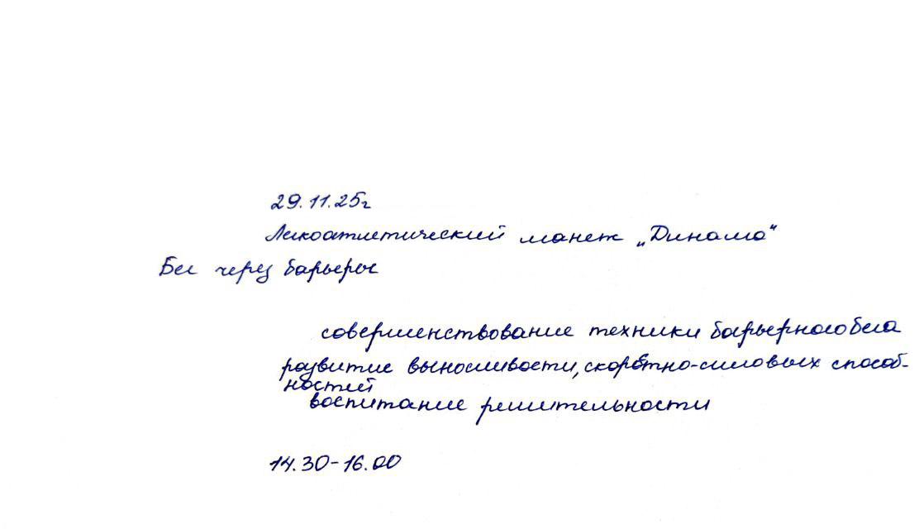
  - Конспекты занятий


ПЛАН-КОНСПЕКТ №1
УЧЕБНО-ТРЕНИРОВОЧНЫХ ЗАНЯТИЙ В ГРУППЕ

Дата проведения_______________________
Место проведения_______________________________________________________
Тема:
Задачи:
- Образовательная:
- Развивающая:
- Воспитательная:
Инвентарь:
Время проведения:
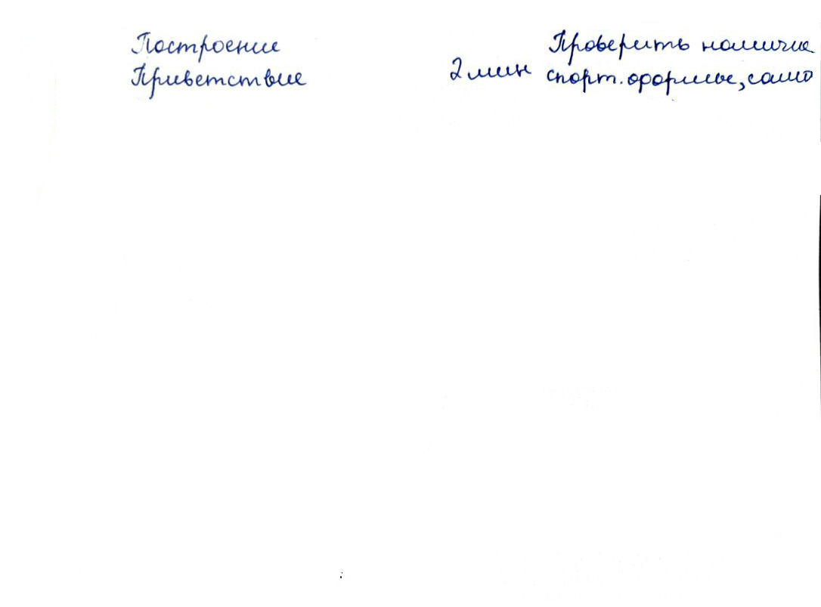
Части занятия | Содержание | Дозировка | Организационно- методические указания
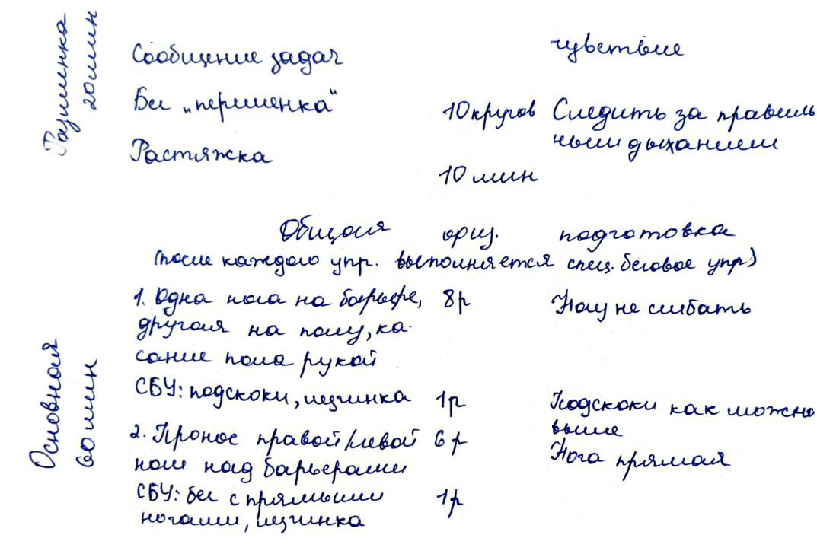

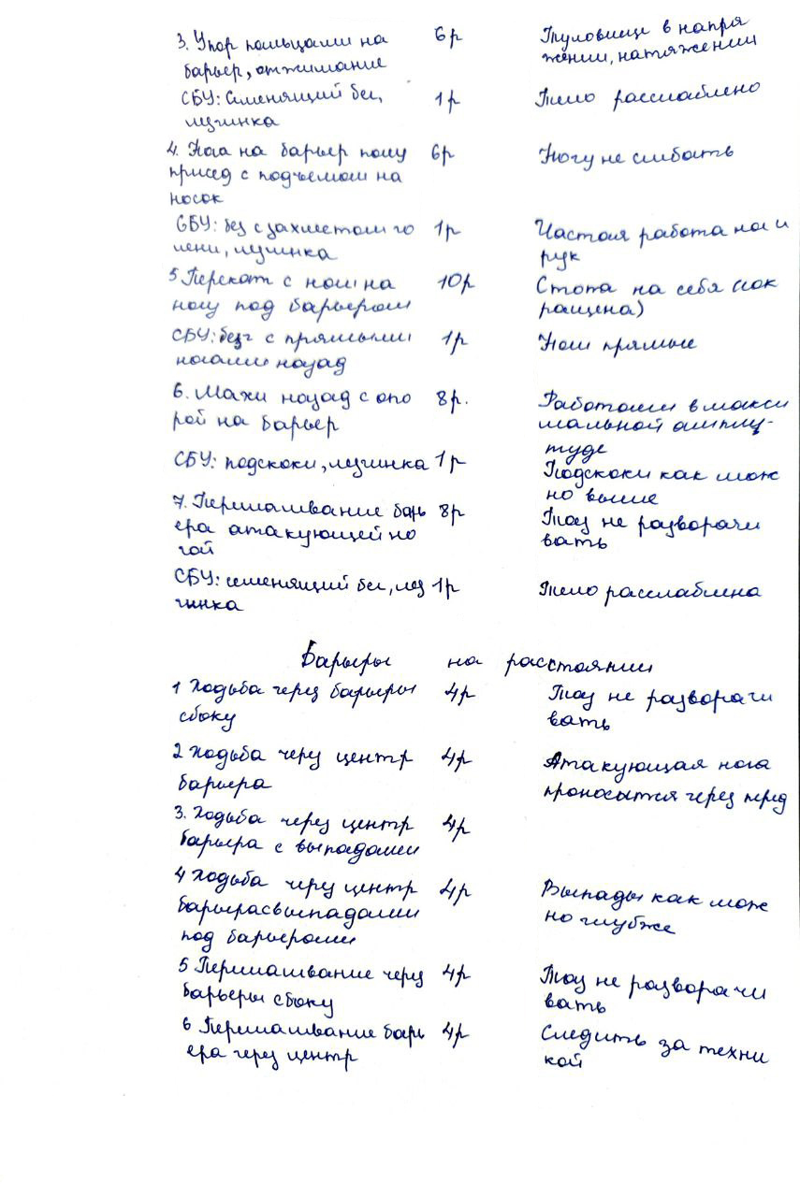

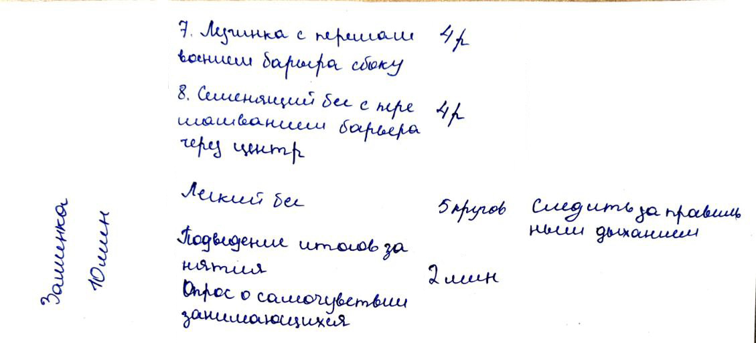

ПЛАН-КОНСПЕКТ №2
УЧЕБНО-ТРЕНИРОВОЧНЫХ ЗАНЯТИЙ В ГРУППЕ
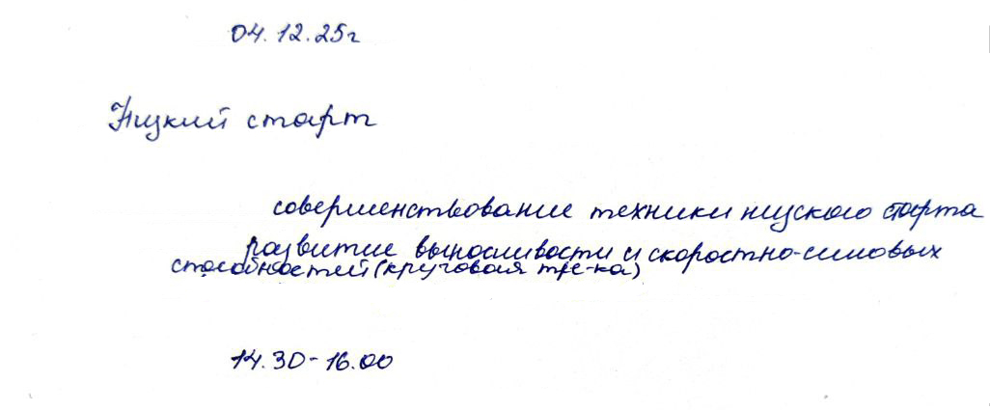
Дата проведения_______________________
Место проведения_______________________________________________________
Тема:
Задачи:
- Образовательная:
- Развивающая:
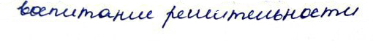
- Воспитательная:
Инвентарь:
Время проведения:

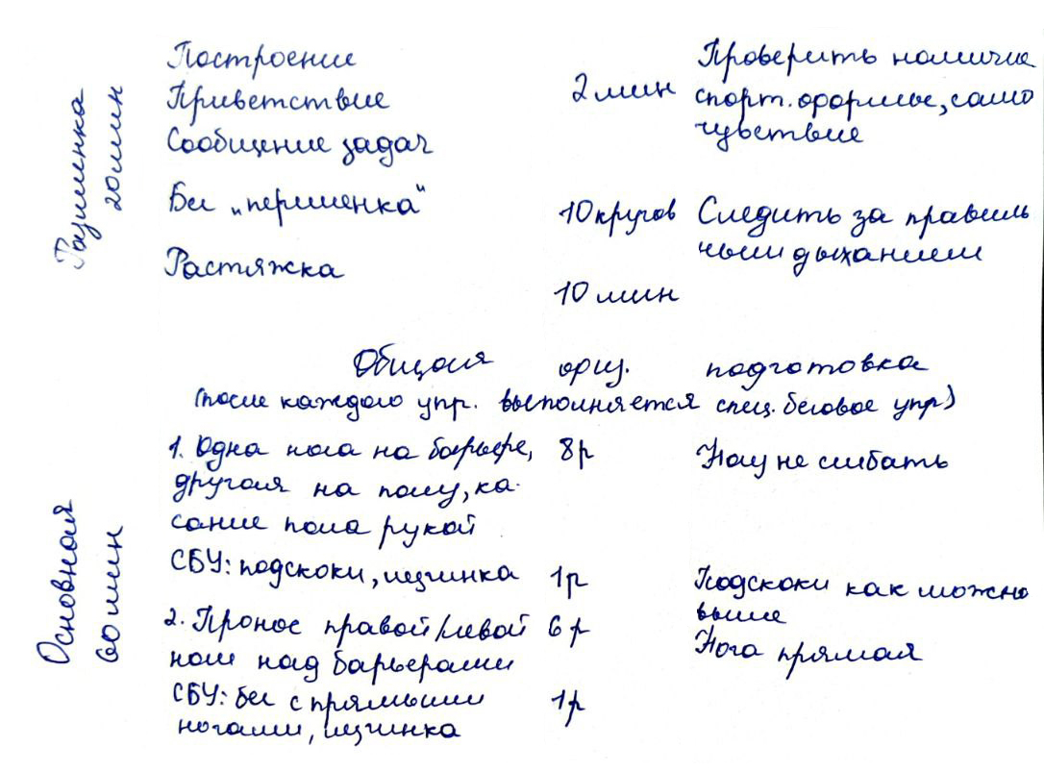  Части занятия | Содержание | Дозировка | Организационно- методические указания
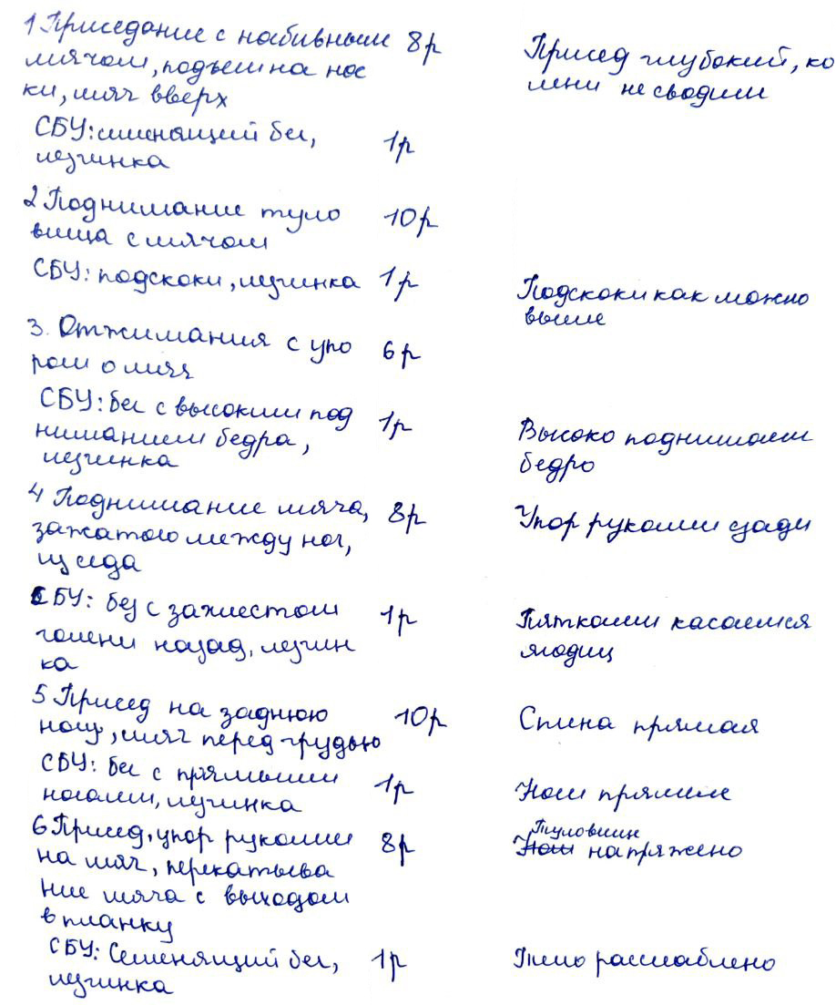

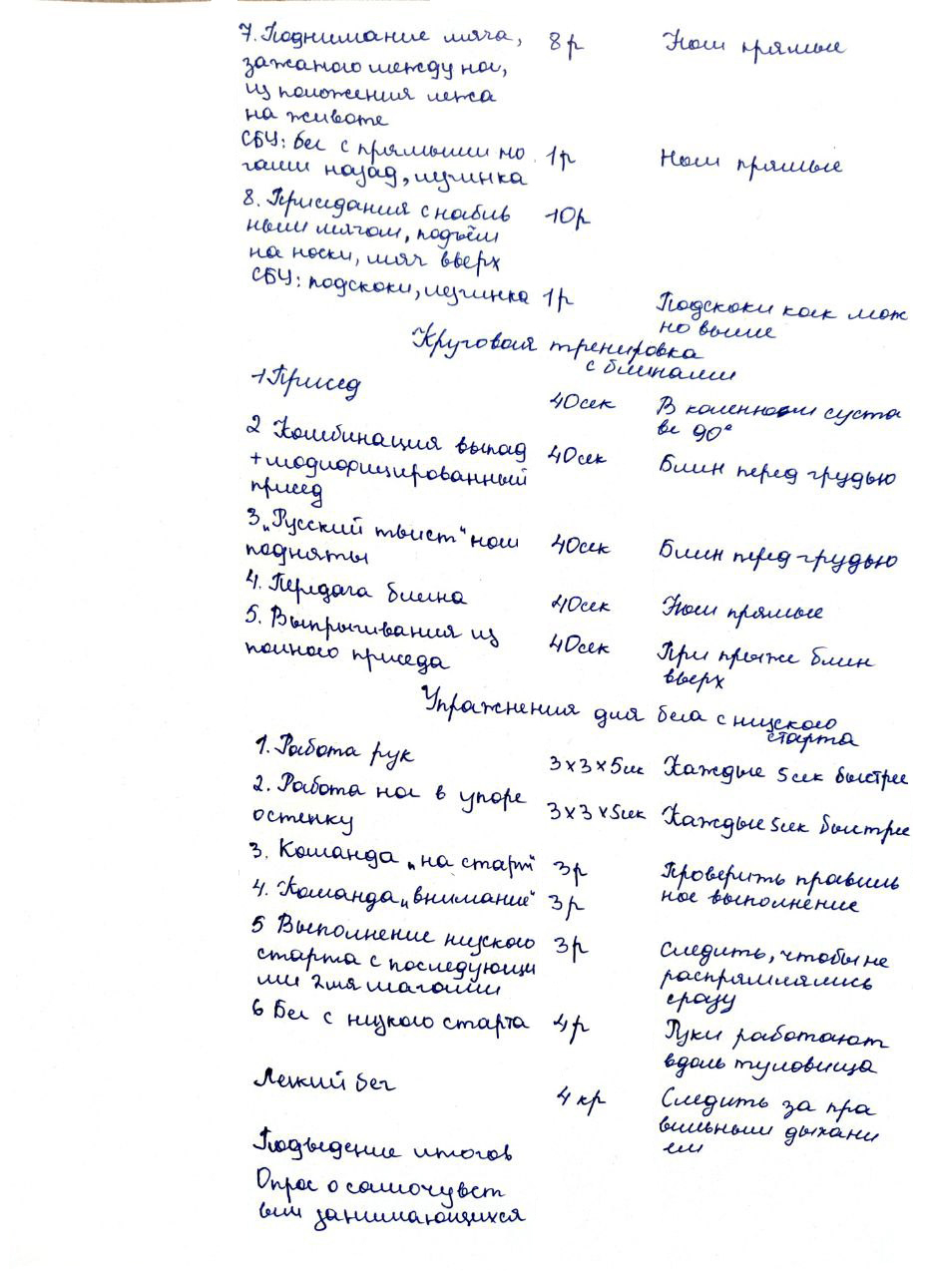

ПЛАН-КОНСПЕКТ №3
УЧЕБНО-ТРЕНИРОВОЧНЫХ ЗАНЯТИЙ В ГРУППЕ
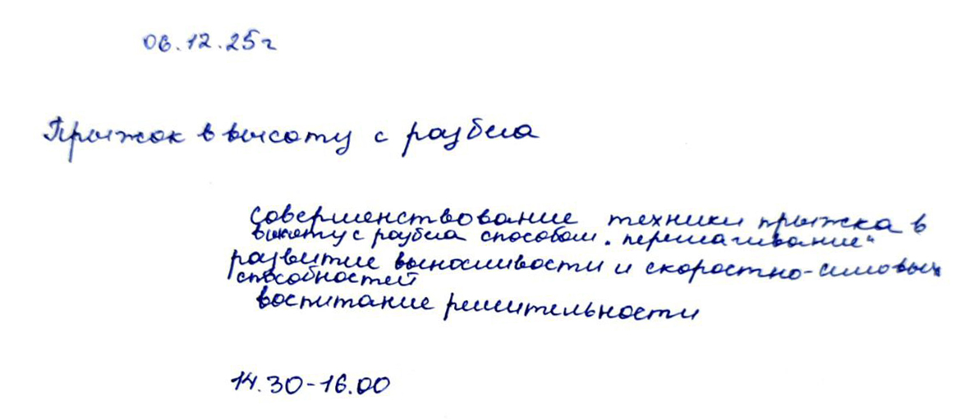
Дата проведения_______________________
Место проведения_______________________________________________________
Тема:
Задачи:
- Образовательная:
- Развивающая:
- Воспитательная:
Инвентарь:
Время проведения:

Части занятия | Содержание | Дозировка | Организационно- методические указания

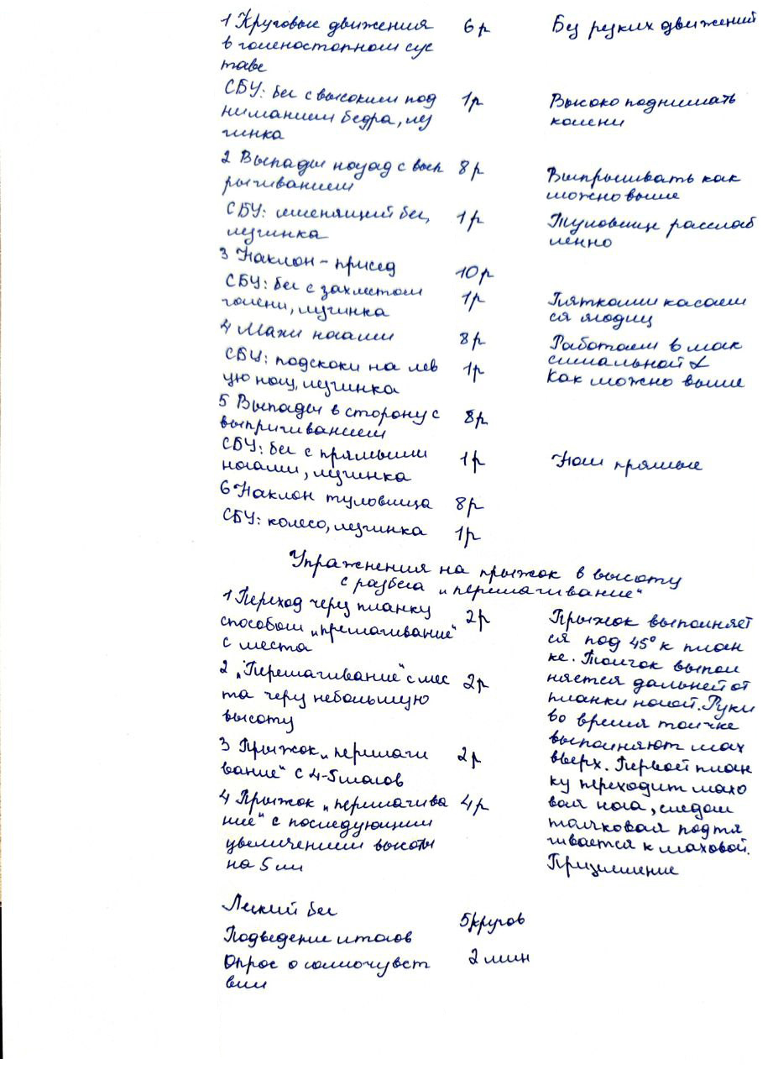

ПЛАН-КОНСПЕКТ №4
УЧЕБНО-ТРЕНИРОВОЧНЫХ ЗАНЯТИЙ В ГРУППЕ
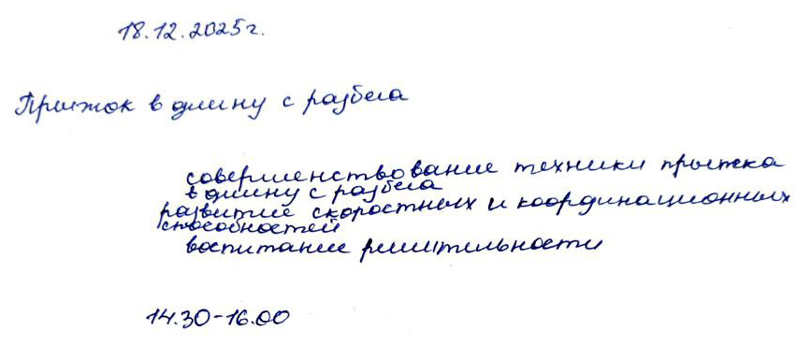
Дата проведения_______________________
Место проведения_______________________________________________________
Тема:
Задачи:
- Образовательная:
- Развивающая:
- Воспитательная:
Инвентарь:
Время проведения:

Части занятия | Содержание | Дозировка | Организационно- методические указания

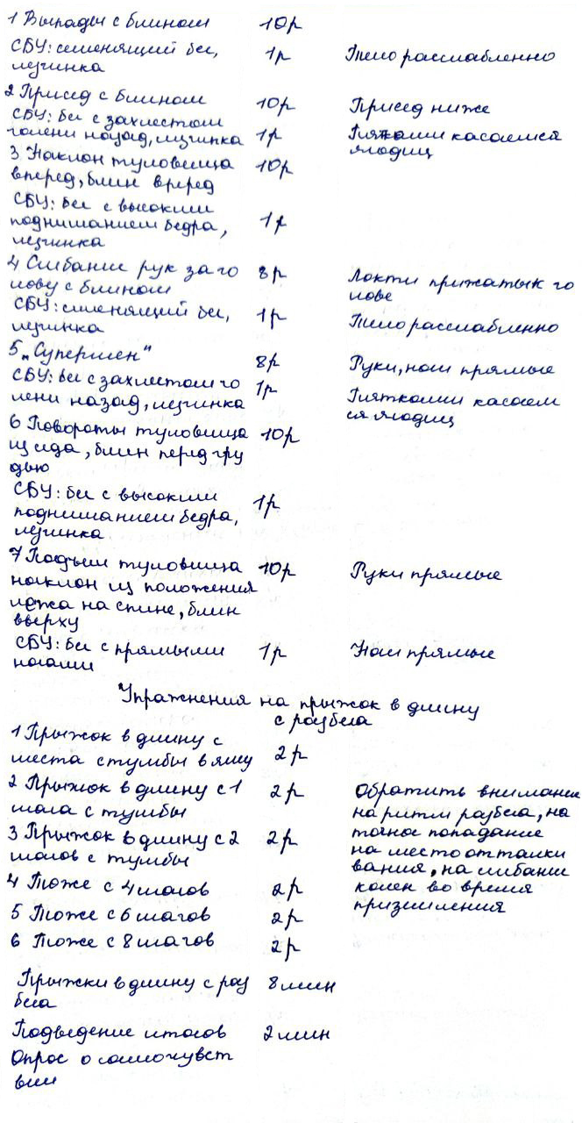

ПЛАН-КОНСПЕКТ №5
УЧЕБНО-ТРЕНИРОВОЧНЫХ ЗАНЯТИЙ В ГРУППЕ
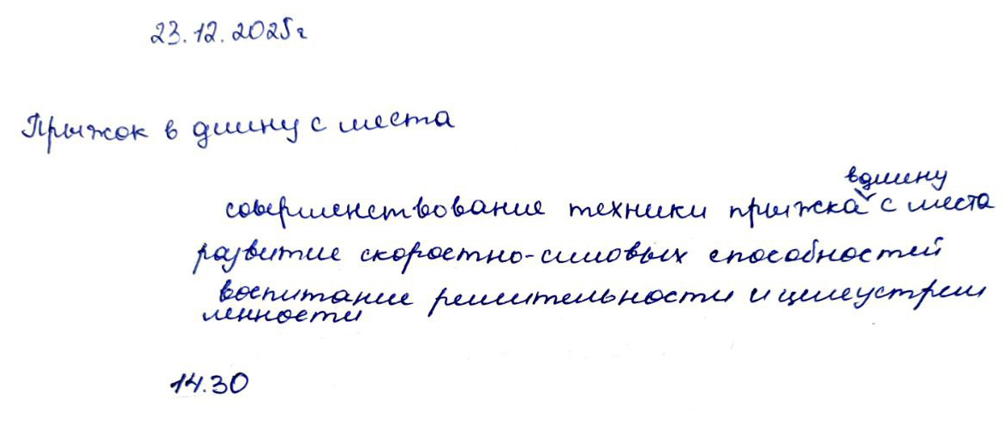
Дата проведения_______________________
Место проведения_______________________________________________________
Тема:
Задачи:
- Образовательная:
- Развивающая:
- Воспитательная:
Инвентарь:
Время проведения:

Части занятия | Содержание | Дозировка | Организационно- методические указания

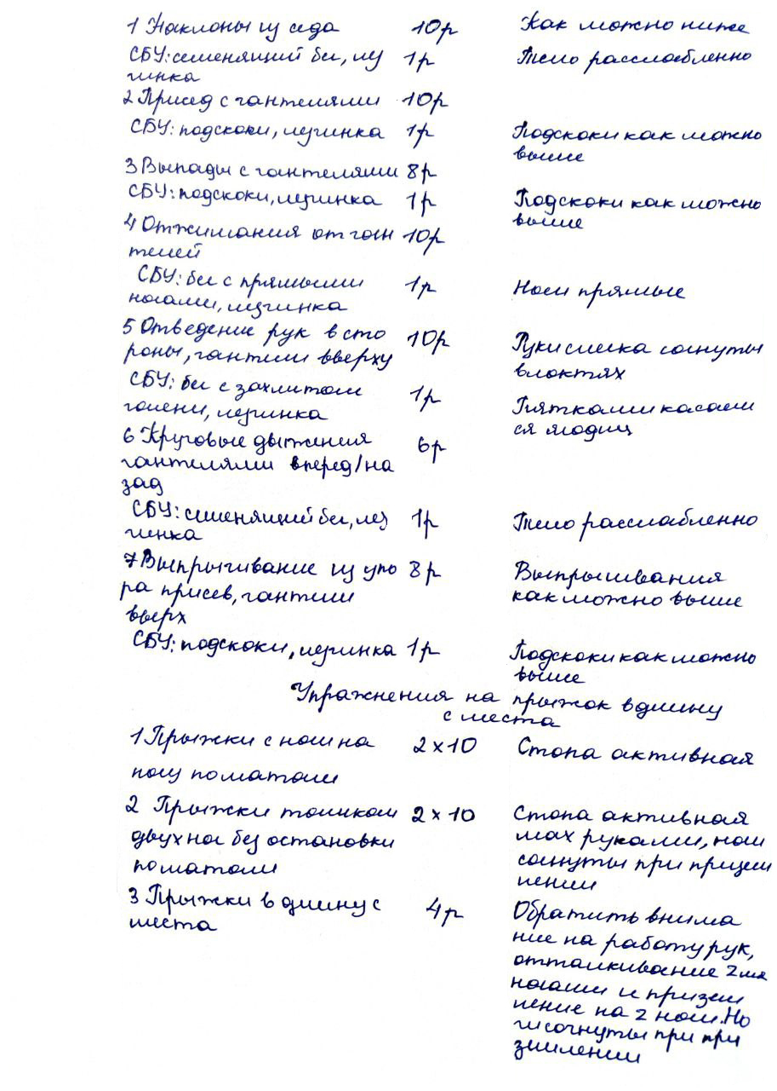

ПЛАН-КОНСПЕКТ №6
УЧЕБНО-ТРЕНИРОВОЧНЫХ ЗАНЯТИЙ В ГРУППЕ
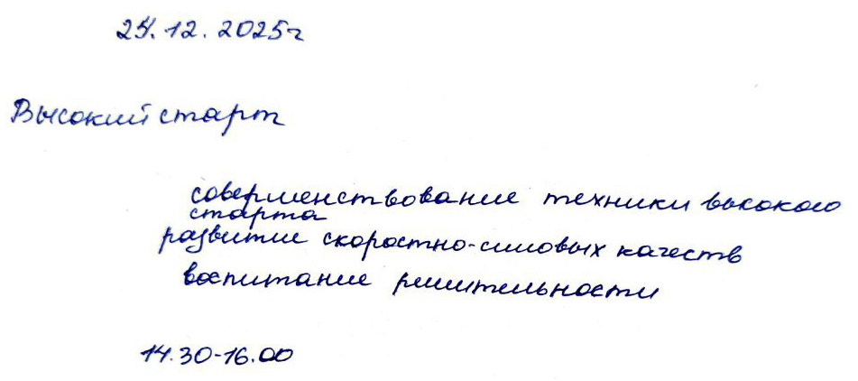
Дата проведения_______________________
Место проведения_______________________________________________________
Тема:
Задачи:
- Образовательная:
- Развивающая:
- Воспитательная:
Инвентарь:
Время проведения:

Части занятия | Содержание | Дозировка | Организационно- методические указания

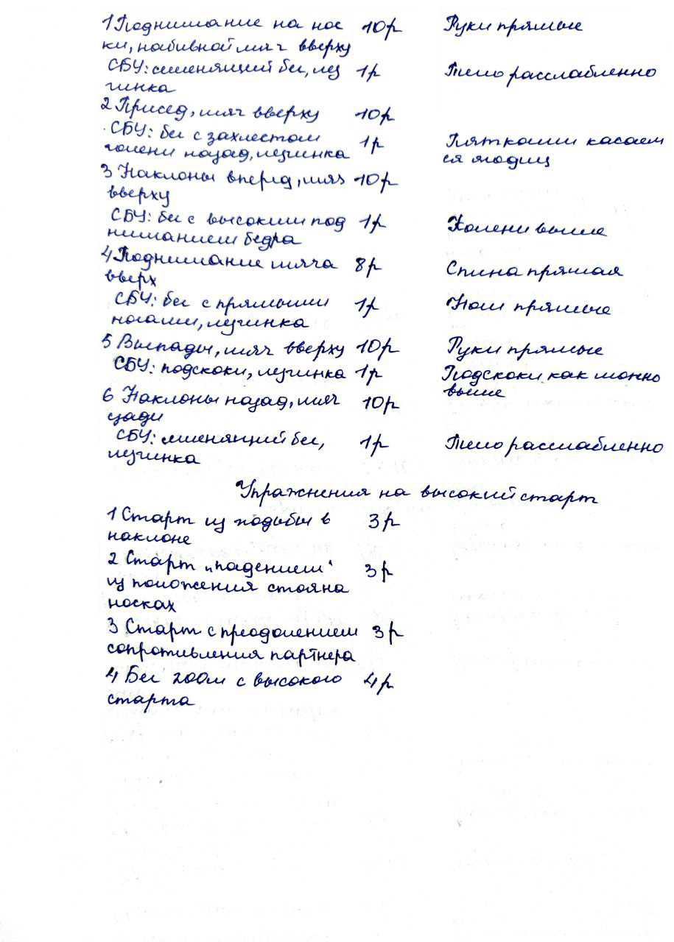

Раздел 3 Участие в проведении спортивно-массового мероприятия «Чемпионат и Первенство Приморского края по легкой атлетике» по легкой атлетике среди юношей и девушек
Целью выполнения данного задания является участие в проведение спортитвно-массового мероприятия «Чемпионат и Первенство Приморского края по легкой атлетике» по легкой атлетике и предоставление фотоотчета (Приложения А) по материалам проведения мероприятия.
3.1 План спортивно-массовой работы на период практики
ПЛАН СПОРТИВНО-МАССОВОЙ РАБОТЫ
№ | Перечень мероприятий
1 | Спортивно-массовое мероприятие г. Владивостока «Чемпионат и Первенство Приморского края по легкой атлетике» по лёгкой атлетике среди юношей и девушек
3.2 Положение спортивно-массового мероприятия
ПОЛОЖЕНИЕ
о проведении Чемпионата и Первенства Приморского края по легкой атлетике
название мероприятия (соревнования)
- Цель, задачи
- Развитие лёгкой атлетики в Приморском крае.
- Повышение спортивного мастерства спортсменов.
- Стимулирование занятий лёгкой атлетикой и совершенствования спортсменов в избранном виде лёгкой атлетики.
Сроки и место проведения мероприятия (соревнования)
Место проведения: Приморский край, г.Владивосток, ул. Адмирала Фокина,1, стадион «Динамо»
Сроки проведения соревнований: с 12 по 14 декабря 2025 г.
- Руководство мероприятием (соревнованием)
- Организацию, проведение, общее руководство и оперативное управление соревнованиями осуществляет Министерство физической культуры и спорта Приморского края, общественная организация «Федерация лёгкой атлетики Приморского края» (далее ФЛА ПК), Краевое государственное автономное учреждение Центр спортивной подготовки Приморского края (далее КГАУ «ЦСП ПК»)
- Главный судья соревнований - Анисимов В.Н.
- Главный секретарь соревнований - Мутагаров Р.Р.
- Участники мероприятия (соревнования)
- Соревнования проводятся в личном зачете в соответствии с правилами вида спорта «легкая атлетика», утвержденным приказом Минспорта России от 09.03.2023, №153. К участию в соревнованиях допускаются спортсмены сборных команд общеобразовательных организаций, воспитанники спортивных организаций, осуществляющих спортивную подготовку (ЦСП, СШОР, СШ) муниципальных образований Приморского края, постоянно проживающие, а также временно зарегистрированные на территории Приморского края. К участию в Чемпионате Приморского края по лёгкой атлетике допускаются спортсмены в следующих возрастных группах мужчины, женщины спортивная квалификация не ниже 2 взрослого разряда. К участию в Первенстве Приморского края по лёгкой атлетике допускаются спортсмены в следующих возрастных группах: юниоры и юниорки до 20 лет не ниже 2 взрослого разряда, юноши и девушки до 18 лет не ниже 3 разряда, юноши и девушки до 16 лет не ниже 1 юношеского разряда.
- Программа мероприятия (соревнования)
Сроки проведения | Спортивная дисциплина | Возрастная категория
12.12 | День приезда, комиссия по допуску, официальная разминка
13-14.12 | бег 100 м | все возрастные категории
13-14.12 | бег 200 м | все возрастные категории
13-14.12 | бег 400 м | все возрастные категории
13-14.12 | бег 800 м | все возрастные категории
13-14.12 | бег 1500 м | все возрастные категории
13-14.12 | бег 3000 м | юноши, девушки до 16 лет
13-14.12 | эстафета 4х100 м | все возрастные категории
13-14.12 | эстафета 4х400 м | все возрастные категории
13-14.12 | бег с барьерами 100 м | все возрастные категории
13-14.12 | бег с барьерами 110 м | все возрастные категории
13-14.12 | бег с барьерами 400 м | все возрастные категории
13-14.12 | бег с препятствиями 2000 м | все возрастные категории
13-14.12 | прыжок в высоту | все возрастные категории
13-14.12 | прыжок в длину | все возрастные категории
13-14.12 | прыжок тройной | все возрастные категории
13-14.12 | толкание ядра | все возрастные категории
14.12 | День отъезда

12 декабря
13.00 до 16.00 - комиссия по допуску
15.00 до 17.00 - разминка участников
17.00 - совещание с представителями команд
13 декабря
12.00 - начало 1 дня соревнований
13.00 - парад, открытие соревнований
19.00 - окончание 1 дня соревнований
14 декабря
10.00 - начало 2 дня соревнований
15.00 - окончание 2 дня соревнований
- Определение победителей
Победители и призёры в Личном зачёте в Чемпионате Приморского края по лёгкой атлетике определяются в каждой возрастной группе раздельно среди мужчин и женщин по наилучшему показанному результату. Победители и призёры в Личном зачёте в первенстве Приморского края по лёгкой атлетике раздельно среди юниоров и юниорок до 20 лет, юношей и девушек до 18 лет, юношей и девушек до 16 лет по наилучшему показанному результату. ФЛА ПК течение 10 календарных дней со дня окончание соревнований представляет в Министерство физической культуры и спорта Приморского края итоговые протоколы, отчёт главного судьи на бумажном носителе и электронном носителе.
- Награждение победителей
Победители и призёры в каждом виде программы раздельно среди мужчин, женщин награждаются медалями и грамотами, приобретёнными за счёт средств ФЛА ПК. Победители и призёры в каждом виде программы раздельно среди юниоров и юниорок до 20 лет, юношей и девушек до 18 лет, юношей и девушек до 16 лет награждаются медалями и грамотами, приобретёнными за счет средств бюджета Приморского края.

3.3 Отчет о проведении спортивно-массового мероприятия
ОТЧЕТ
о проведении спортивно-массового мероприятия
- Время проведения: 14 декабря 2025 года, в 10.00
- Место проведения: Приморский край, г.Владивосток, ул. Адмирала Фокина,1, стадион «Динамо»
- Инвентарь и оборудование: барьеры легкоатлетические универсальные, доска информационная, стартовые колодки, стартовый пистолет, место приземления для прыжков в длину, рулетка, секундомеры.
4. Цель и задачи мероприятия (соревнования)
- Развитие лёгкой атлетики в Приморском крае.
- Повышение спортивного мастерства спортсменов.
- Стимулирование занятий лёгкой атлетикой и совершенствования спортсменов в избранном виде лёгкой атлетики.
5. Участники мероприятия (соревнования)
Мужчины, женщины спортивная квалификация не ниже 2 взрослого разряда,
Юниоры и юниорки до 20 лет не ниже 2 взрослого разряда,
Юноши и девушки до 18 лет не ниже 3 разряда,
Юноши и девушки до 16 лет не ниже 1 юношеского разряда.
6. Судейская коллегия
Главный Судья ССВК Анисимов В. Н. г. Владивосток
Главный Секретарь СС1К Мутагаров Р.Р. г.Владивосток
7. Определение и награждение победителей
Девушки. Прыжки в длину 2006 гр и старше
Место | Фамилия Имя | Дата рождения | Организация | Результат | Разряд
1 | Крутик Владлена Романовна | 2005-02-25 | ГАУ ДО ПК «КСШОР» | 567 | КМС
2 | Вычужанина Екатерина Дмитриевна | 2006-03-21 | ГАУ ДО ПК «КСШОР» | 478 | 1
3 | Федина Юлия Витальевна | 2004-05-20 | ГАУ ДО ПК «КСШОР» | 447 | 1
Юноши. Прыжки в длину 2006 гр и старше
Место | Фамилия Имя | Дата рождения | Организация | Результат | Разряд
1 | Сморгунов Данил Константинович | 2001-02-21 | МБУ СШ "Бастион" | 662 | КМС
2 | Партретов Игнат Дмитриевич | 2004-09-25 | МБУ СШ "Бастион" | 644 | 2
3 | Михеев Захар Евгеньевич | 2005-01-30 | МБУ СШ "Бастион" | 563 | 2
Девушки. Прыжки в длину 2007-08 гр
Место | Фамилия Имя | Дата рождения | Организация | Результат | Разряд
1 | Крузман Анастасия Александровна | 2008-10-08 | ГАУ ДО ПК «КСШОР» | 532 | 1
2 | Устич Александра Витальевна | 2007-06-18 | ГАУ ДО ПК «КСШОР» | 504 | 1ю
3 | Смирнова Алина Михайловна | 2007-04-30 | МБУ ДО СШ "Высота" | 491 | 1
Юноши. Прыжки в длину 2007-08 гр
Место | Фамилия Имя | Дата рождения | Организация | Результат | Разряд
1 | Хань Учуци | 2007-07-06 | ГАУ ДО ПК «КСШОР» | 641 | 1ю
2 | Авакян Даниэль Галустович | 2007-03-19 | МБУ СШ "Бастион" | 604 | 2
3 | Уничев Семен | 2007-07-10 |  | 588 | 2
Девушки. Прыжки в длину 2009-10 гр
Место | Фамилия Имя | Дата рождения | Организация | Результат | Разряд
1 | Юрыгина Эвелина Павловна | 2009-05-31 | ГАУ ДО ПК «КСШОР» | 526 | 2
2 | Васеева Василиса Вадимовна | 2010-12-09 | МБУ ДО СШ "Высота" | 521 | 3
3 | Мельничук Дарья Ярославовна | 2010-04-11 | МБУ СШ "Бастион" | 502 | 2
Юноши. Прыжки в длину 2009-10 гр
Место | Фамилия Имя | Дата рождения | Организация | Результат | Разряд
1 | Могилевский Тимофей Игоревич | 2010-01-18 | МБУ СШ "Бастион" | 612 | 3
2 | Болотов Арсений Петрович | 2009-05-18 | УСВУ | 601 | 3ю
3 | Литвяков Артем Васильевич | 2009-12-26 | МБУ СШ "Бастион" | 598 | 3
Девушки. Прыжки в длину 2011-13 гр
Место | Фамилия Имя | Дата рождения | Организация | Результат | Разряд
1 | Левша Анастасия Андреевна | 2011-02-04 | МБУДО Ольгинская СШ | 502 | 2
2 | Артеменко Анна Ивановна | 2012-02-27 | МБУ ДО СШ "Высота" | 489 | 2
3 | Ильясова Елизавета Андреевна | 2011-07-22 | МБУ ДО СШ " Юность | 452 | 1
Юноши. Прыжки в длину 2011-13 гр
Место | Фамилия Имя | Дата рождения | Организация | Результат | Разряд
1 | Ершов Матвей Сергеевич | 2011-03-13 | МБУ ДО СШ " Юность" | 566 | 1ю
2 | Петров Ярослав Витальевич | 2012-07-18 | МБУДО Ольгинская СШ | 551 | 3
3 | Геращенко Тимофей Степанови | 2013-07-14 | МБУ ДО СШ «Старт» | 525 | 3

8. Общее количество участников: 44 участников
9. Уровень показанных результатов
Участники (спортсмены) показали свои личные рекорды и результаты, которые соответствуют уровню подготовки.
10. Описание хода мероприятия (соревнования)
Соревнования в беге с барьерами на 100 м и 110 м проводились одним забегом на одну возрастную категорию. Случаев равенства результатов зафиксировано не было. После проведения забега сразу проходило награждение победителей и призеров возрастной группы.
В прыжках в длину у участников было 6 попыток, учитывался лучший результат. Расстояние до ямы 2 метра. Случаев равенства результатов зафиксировано не было. После проведения забега сразу проходило награждение победителей и призеров возрастной группы.

Самоанализ
Запланированное мероприятие прошло в соответствии с программой. В ходе которого были выполнены следующие задачи:
- развитие лёгкой атлетики в Приморском крае.
- повышение спортивного мастерства спортсменов.
- стимулирование занятий лёгкой атлетикой и совершенствования спортсменов в избранном виде лёгкой атлетики.
Во время соревнований были соблюдены все нормы и требования. Инвентарь и место проведения соревнований также соответствовали нормам.
Участники показали высокие результаты и были с удовольствием вовлечены в соревновательный процесс.
Раздел 4 Педагогический анализ и пульсометрия учебно-тренировочного занятия по легкой атлетике
Цель данного исследования: овладение методик анализа содержания и результата учебно-тренировочных по лёгкой атлетике МБУ ДО СШ «Старт».
Для реализации поставленной цели были поставлены следующие задачи:
1. Провести педагогический анализ учебно-тренировочного занятия с использованием фото/кино-сьемки во 2 группе, тема занятия: совершенствование техники барьерного бега.
2. Провести пульсометрию и оценить соответствие нагрузки возрасту, особенностям занимающихся девушек 10-12 лет, тренировочная группа (2 группа)
4.1 Педагогический анализ учебно-тренировочного занятия 2 группы
Решение первой задачи мы начали с определения целей, задач, и технической подготовки к процедуре педагогического анализа. Затем был разработан бланк протокола анализа (Приложение Б) Далее, нами был проведен педагогический анализ учебно-тренировочного занятия, определен состав учебных заданий в каждой части занятия и дать оценку содержания и проведения занятия в целом и по частям, с учетом деятельности тренера и поведения занимающихся, отметить общие организационные моменты, дать характеристику результативности занятия (Таблица 1). Так же, была проведена фотосьемка наиболее значимых фрагментов занятия и даны комментарии к фотоматериалам (Приложение В)
Таблица 1 – Примерный образец протокола педагогического анализа учебно-тренировочного занятия
ПРОТОКОЛ
педагогического анализа
учебно-тренировочного занятия
Место проведения: ул.Адмирала Фокина,1, ст. «Динамо»
Дата проведения: 19.12.2025 г
Инвентарь и оборудование: барьеры, свисток
Задачи занятия:
- Образовательная: совершенствование техники барьерного бега.
- Развивающая: развитие выносливости, силовых и скоростных способностей.
- Воспитательная: воспитание решительности, смелости и настойчивости.
Пульсометрия: проводилась на протяжении всего занятия.
Содержание анализа
- Подготовка к занятию (анализ конспекта учебно-тренировочного занятия)
Место проведения «Динамо» оборудовано всем необходимым. Материальное обеспечение:
барьеры. План-конспект учебно-тренировочного занятия составлен в соответствии с программой для МБУ ДО СШ «Старт», отделение «Легкая атлетика». Постановка и формулирование задач урока соответствуют программе, возрасту и подготовленности учащихся данной учебно-тренировочной группы. Подготовленность места занятия соответствует данной теме, правильно оборудовано спортивным инвентарем и оборудованием. Манеж «Динамо» отвечает специальным санитарно-гигиеническим требованиям.
- Проведение занятия (анализ проведения учебно-тренировочного занятия)
2.1 Подготовительная часть
Разминка: 20 мин. Занятие началось своевременно, согласно расписанию.
Средства вводной части занятия соответствовали возрасту и подготовленности учащихся.
Подготовка к предстоящей нагрузке была осуществлена через разогревание мышц занимающихся, бегом в переменном темпе.
2.2 Основная часть
Основная часть: 60 мин. Первая половина основной части тренировки была посвящена ОФП И СБУ. Вторая половина основной части тренировки была направлена на перенос ноги через барьеры сбоку в движении правой, левой ногой, вперед, ходьба через барьеры с чередованием ног, ходьба через центр, переходы барьеров с чередованием «над» - «под» барьерами.
В заключении основной части занятия: пробегание барьеров маховой ногой сбоку, со стороны толчковой ноги, пробегание трех барьеров с высокого старта, бег с правой и левой ноги в четыре шага между барьерами, где развивались специальные скоростно-силовые качества. В основной части занятия прослеживалась хорошая дисциплина занимающихся.
Нагрузка и отдых соответствовали возрастной группе и виду спорта (легкая атлетика).
2.3 Заключительная часть
Заминка: 10 мин. В завершении занятия, учащиеся выполнили легкий бег. После было выполнено построение, подведены итоги учебно-тренировочного занятия. Занятие было закончено своевременно. Итоги были подведены.
- Поведение и деятельность учащихся
Активность, сознательность и трудолюбие учащихся прослеживалась на протяжении всего занятия. Дисциплинированность, взаимопомощь, самоконтроль и самооценка учащихся соответствовала нормам организации занятия с группой данной физической подготовленности.
- Поведение и деятельность тренера
На протяжении всего занятия тренера было хорошо слышно благодаря этому занимающиеся быстро понимали, что им нужно выполнять, что вело за собой равномерность моторной плотности занятия. Расположение тренера было выбрано правильно и удобно для организации занимающихся и контроля над выполнением заданий.
- Выводы и предложения
Содержание упражнений, дозировка, объем, интенсивность, индивидуальные задания не в полной мере соответствовали развитию физических качеств учащихся. Дозировка нагрузки была дана меньше, в соответствии с физиологическими возможностями детей данной учебно-тренировочной группы. Техника изучаемых движений была правильно показана, терминология использовалась частично верно, в соответствии данному виду спорта. Страховка и помощь при выполнении учащимися упражнений выполнена в соответствии нормам безопасности.
4.2 Проведение пульсометрии на учебно-тренировочном занятии 2 группы
Решение второй задачи мы начали с определения целей, задач, и технической подготовки к процедуре пульсометрии. Затем был разработан бланк протокола учета пульсовых данных учебно-тренировочного занятия (Приложение Г). Далее, нами была проведена пульсометрия на учебно-тренировочном занятии, определен состав учебных заданий в каждой части занятия и зафиксированы изменения частоты сердечных сокращений занимающегося (Таблица 2) и выполнена графическая интерпретация результатов пульсовых данных (Рисунок 1). Так же, была проведена фотосьемка наиболее значимых фрагментов занятия даны комментарии к фотоматериалам (Приложение Д)
Таблица 2 – Протокол учета пульсовых данных учебно-тренировочного занятия

ПРОТОКОЛ
учета пульсовых данных
на учебно-тренировочном занятии
Ф.И. наблюдающего: Насирова Л.Э.
Дата проведения: 19.12.2025 г
Задачи занятия:
- Образовательная: совершенствование техники барьерного бега.
- Развивающая: развитие выносливости, силовых и скоростных способностей.
- Воспитательная: воспитание решительности, смелости и настойчивости.
№ | Время  измерения | Пульс |  | Характер физических  упражнений
 |  | За 10 сек | За 1 мин
1 | 0 мин | 12 | 75 | Построение, обобщение задач
2 | 10 мин | 15 | 90 | Бег
3 | 15 мин | 13 | 83 | Разминка
4 | 20 мин | 20 | 110 | ОФП И СБУ
5 | 25 мин | 22 | 116 | Ходьба через центр
6 | 30 мин | 23 | 122 | Ходьба через барьеры сбоку
7 | 35 мин | 25 | 120 | Ходьба с чередованием ног
8 | 45 мин | 21 | 117 | Ходьба «над»- «под» барьерами
9 | 55 мин | 20 | 121 | Лезгинка. Перешагивание барьеров
10 | 60 мин | 22 | 118 | Семенящий бег. Перешагивание барьеров
11 | 65 мин | 23 | 117 | Пробегание барьеров
12 | 75 мин | 25 | 115 | Легкий бег
13 | 85 мин | 21 | 110 | Построение. Подведение итогов
14 | 90 мин | 18 | 90 | Организационный выход

МИН
ЧСС
Рисунок 1 – Результаты исследования пульсовых данных на учебно-тренировочном занятии в группе Начальной подготовки (2 год обучения)
Результаты исследования:
1. Тип динамики нагрузки – волнообразный, т. к. наблюдаются подъемы и снижения нагрузки.
2. Динамика нагрузки соответствовала фазам работоспособности: зона пред рабочего состояния, зона врабатывания, зона устойчивого состояния.
3. Величина нагрузки достаточная т.к. основная нагрузка выполняется в анаэробном режиме.
4. Наличие тренировочного эффекта. Максимальный показатель пульса – 122 уд/мин. Минимальный показатель ЧСС -75 уд/мин. Нагрузка возросла почти в 2,5 раза, тренировочный эффект прослеживался ярко.
5. Нагрузка соответствовала типу занятия и его задачам. Занятие по типу учебно-тренировочное.
Заключение по занятию: занятие имеет большую оздоровительную и развивающую значимость полученной нагрузки, а также ее совместимость с задачами урока, в том числе с образовательными

Выводы
За время прохождения Производственной педагогической практики (первой) мы ознакомились с правилами внутреннего распорядка в МБУ ДО СШ «Старт», а также с требованиями охраны труда и пожарной безопасности.
За период практики мы провели учебно-тренировочные занятия по легкой атлетике.
В рамках практики мы приняли участие в проведении спортивно-массового мероприятия «Чемпионат и Первенство Приморского края по легкой атлетике» по лёгкой атлетике.
В процессе прохождения Производственной педагогической практики (первой) мы провели педагогический анализ и пульсометрию учебно-тренировочного занятия по легкой атлетике.
За время прохождения Производственной педагогической практики (первой) мы овладели профессиональными практическими навыками и организацией педагогического процесса путём непосредственного участия в деятельности детской юношеской спортивной школы. Непосредственное участие в деятельности МБУ ДО СШ «Старт» позволило нам ознакомиться с реальными условиями работы тренеров и педагогов, а также с организацией учебного процесса.

Список литературы
- Абушенко В. Л. Личность // Новейший философский словарь / Сост. А. А. Грицанов. - Мн.: Изд. В. М. Скакун, 1998
- Виды универсальных учебных действий [Электронный ресурс]: образовательная соц. сеть Infourok.ru, 2014. – Режим доступа: https://nsportal.ru/nachalnaya-shkola/materialy-mo/2014/02/09/vidy-universalnykh-uchebnykh-deystviy
- ГАУ ДО ПК «КСШОР» - https://sportkray.ru
- Германов, Г. Н. Легкая атлетика в основной и средней (полной) школе : учебное пособие для вузов / Г. Н. Германов. — Москва : Издательство Юрайт, 2024. — 258 с. — (Высшее образование). — ISBN 978-5-534-05787-4. — Текст : электронный // Образовательная платформа Юрайт [сайт]. — URL: https://urait.ru/bcode/539614
- Евгениев, А. А. Легкоатлетический спринт: история, техника, современные тенденции : учеб.-метод. пособие / А. А. Евгеньев, Н. В. Колесников, Е. Г. Шубин ; Минобрнауки РФ, Санкт-Петербургский гос. университет аэрокосмического приборостроения. — СПб.: ГУАП, 2016. — 128 с. Режим доступа – [Электронный ресурс]: https://pl.spb.ru/oegallery/item.php?ID=7175
- ГТО https://gto.ru/
- Классификация УУД [Электронный ресурс]: образовательная площадка МультиУрок, 2020. – Режим доступа: https://multiurok.ru/files/klassifikatsiia-universalnykh-uchebnykh-deistvii-u.html
- Лебедев И.А. Уроки бега в старших классах // Физкультура в школе. №5. 1996. С.28. Режим доступа – [Электронный ресурс]: https://miit.ru/content/Книга.pdf?id_vf=36815
- Лёгкая атлетика Ю.Н. Халанский // Лёгкая атлетика и методика преподавания / Ю.Н. Халанский, Г.Н. Ситкевич, О.В. Прокопов, Режим доступа - [Электронный ресурс]: https://core.ac.uk/download/pdf/335032040.pdf .
- Приказ Министерства просвещения РФ от 31 мая 2021 г. № 287 “Об утверждении федерального государственного образовательного стандарта основного общего образования”// Собрание законодательства Российской Федерации. – 2019. - № 16. - ст. 1942.
- ФГОС https://fgos.ru/

Приложение А
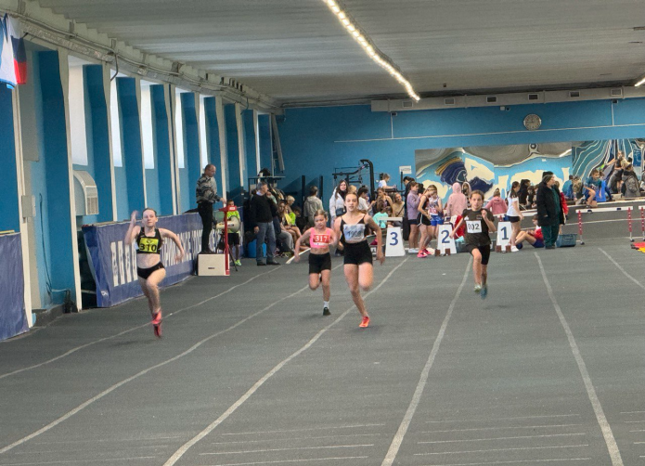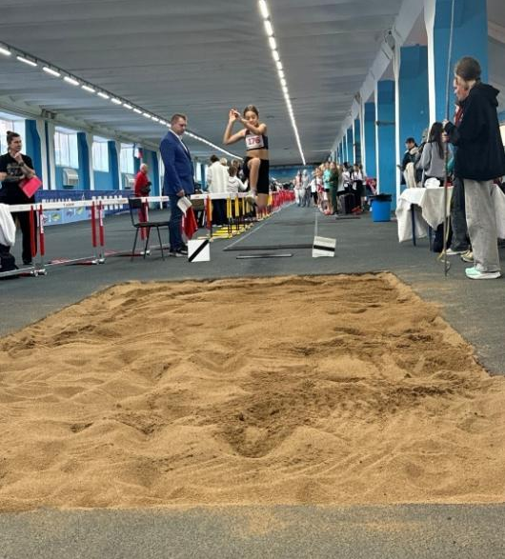
Рисунок 1- Бег 100 м Рисунок 2- Девушки. Прыжок в длину с разбега
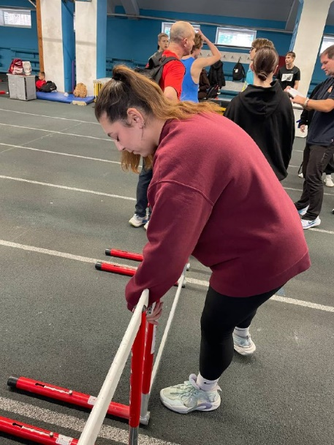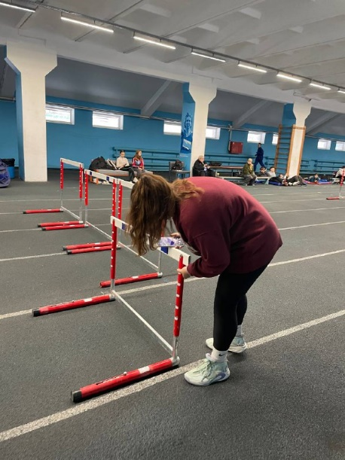
Рисунок 3- Установка барьеров Рисунок 4- Регулировка барьеров
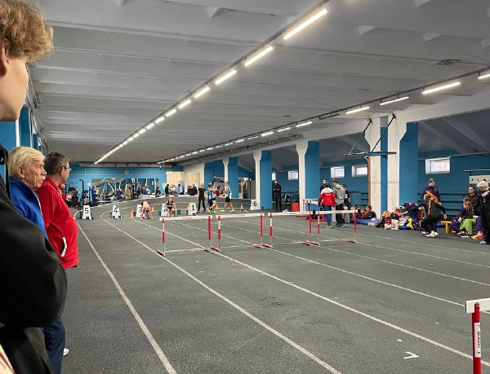
Рисунок 5- Девушки. Барьерный бег

Приложение Б
ПРОТОКОЛ
педагогического анализа
учебно-тренировочного занятия

Место проведения:
Дата проведения:
Инвентарь и оборудование:
Задачи занятия:
1) Образовательная:
2) Развивающая:
3) Воспитательная:
Пульсометрия:
Содержание анализа
I. Подготовка к занятию (анализ конспекта учебно-тренировочного занятия)
II. Проведение занятия (анализ проведения учебно-тренировочного занятия)
2.1. Подготовительная часть
2.2. Основная часть
2.3. Заключительная часть
III. Поведение и деятельность учащихся
IV. Поведение и деятельность тренера
V. Выводы и предложения

Приложение В

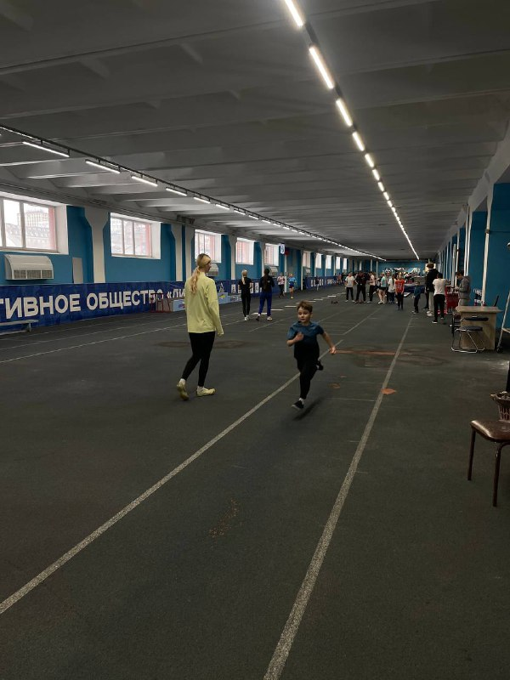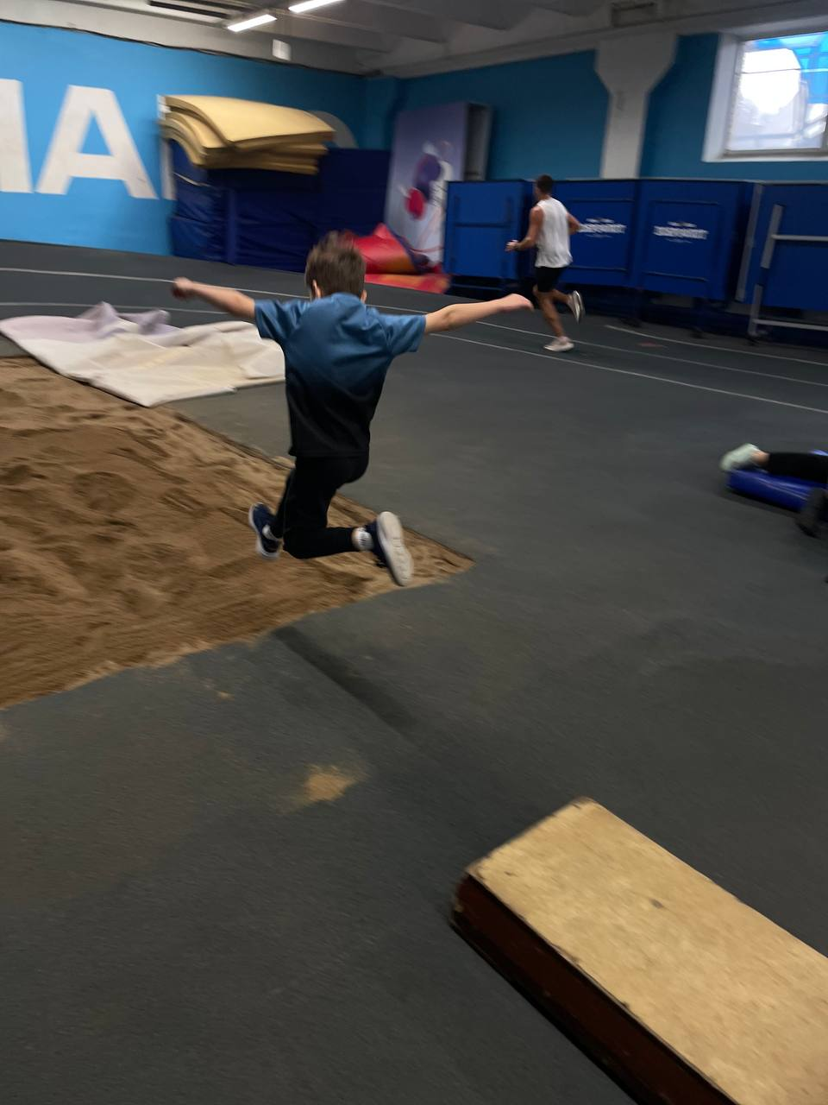

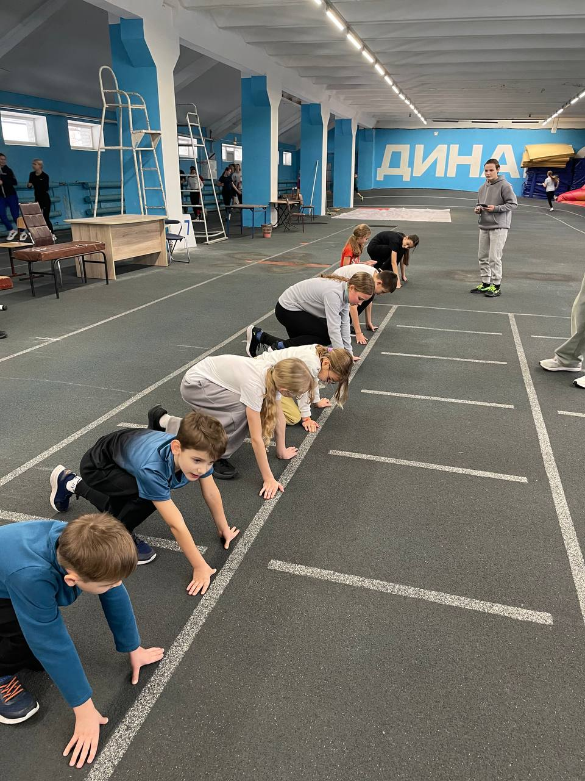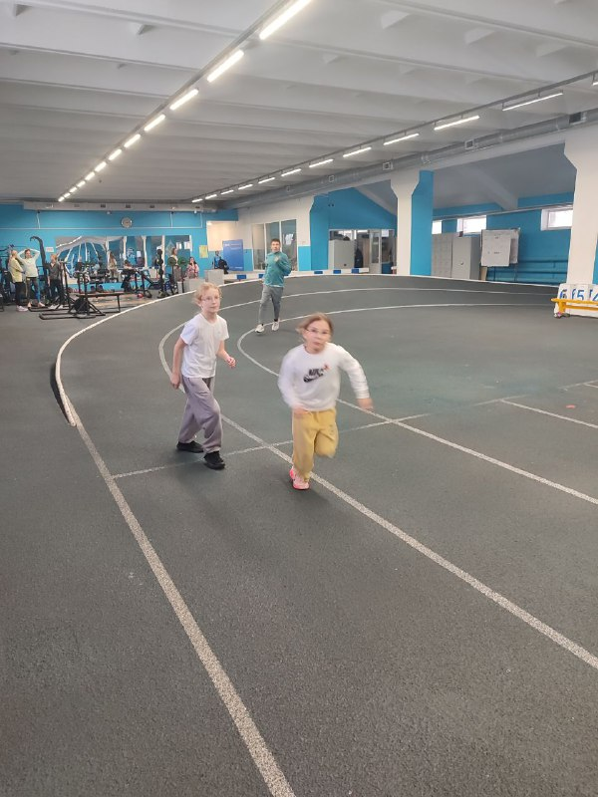

Приложение Г
ПРОТОКОЛ
учета пульсовых данных
на учебно-тренировочном занятии

Ф.И. наблюдающнго
Дата проведения
Задачи занятия:
№ | Время  измерения | Пульс |  | Характер физических  упражнений
 |  | За 10  сек | За1  мин
 |  | -

Результаты исследования
Заключение по занятию

Приложение Д
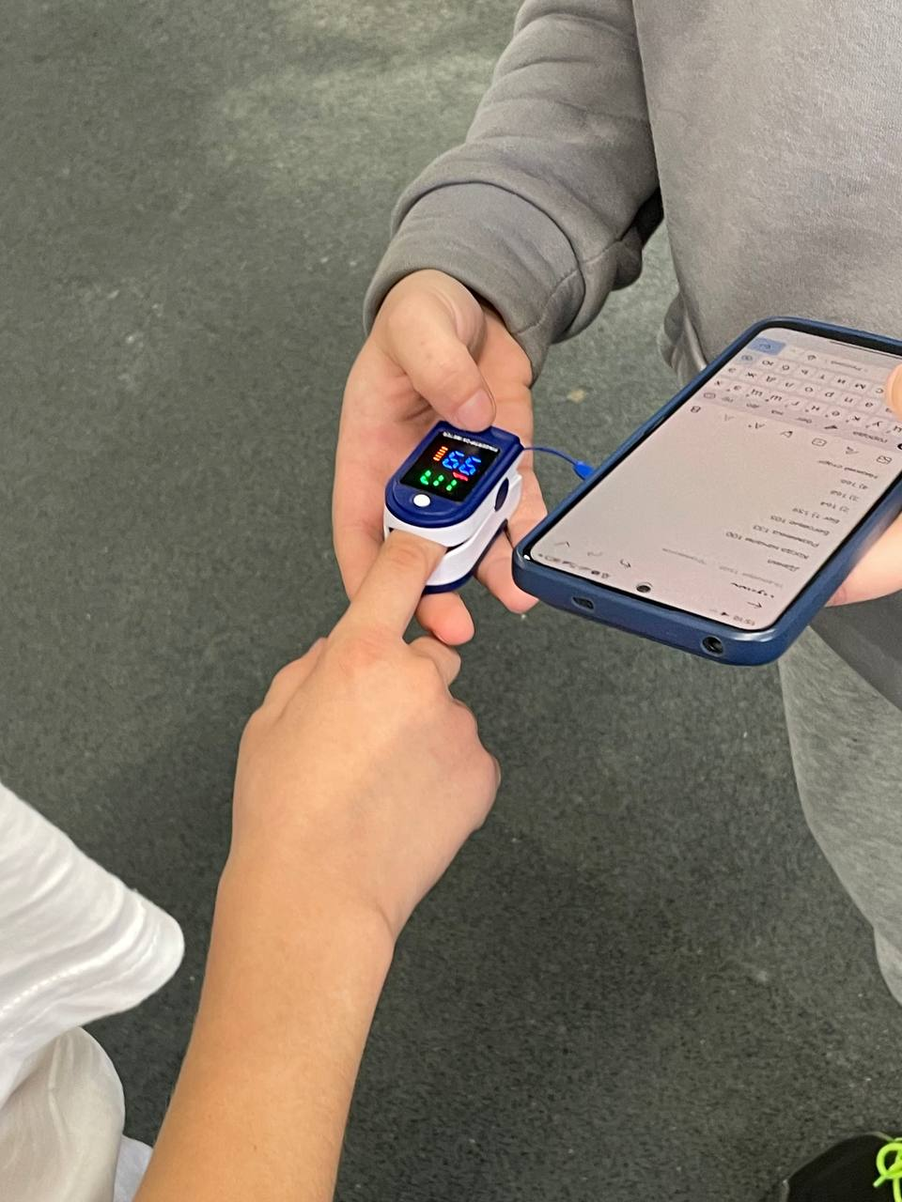
Рисунок 1- Измерение пульса

